Муниципальное бюджетное дошкольное образовательное учреждение
детский сад №9 «Городок детства»

Потешки для детей 1.5-2 года
в адаптационный период

Подготовила воспитатель:
Боташева И.А

г-к Кисловодск 2021г.

Игра является важнейшим условием полноценного психического развития ребёнка, это доступная и привлекательная для него деятельность.
Использование в игре потешки способствует созданию эмоционально-положительной, спокойной атмосферы, формированию у ребёнка чувства доверия и привязанности к воспитателю, облегчает адаптационный период.
Ребёнок 1,5-2 лет в своих действиях отображает то, что видит вокруг себя, в основном это различные манипуляции с предметами. С накоплением опыта количество действий увеличивается, затем появляются несложные сюжеты.
Формированию интереса к игре способствует игровая среда.
Дети этого возраста обычно играют тем, что попадается им на глаза, поэтому в группе игрушки расставлены по всей комнате, комплектами. Строительный материал и крупная мозаика-в ящиках, мячи в корзине, машины, посуда, игрушечные зверюшки на столах и открытых полках, картинки в свободном достпе
Для того чтоб игрушка ребёнку была интересна, необходимо показать, как с ней действовать, в этом и заключается роль воспитателя в данный период.
Широкое использование потешек, песенок, стихотворений во многом способствует возникновению у ребёнка желания повторить за взрослым действия с игрушкой.
Этот показ необходимо сопровождать словами, он должен быть эмоциональным, с простыми, знакомыми ребёнку действиями, недолгий по времени. Малыш в этом возрасте удерживает своё внимание тогда, когда ему интересно, в этом случае он будет следить за действиями воспитателя, слушать его объяснения.
Дети не имеют игрового опыта, поэтому участие воспитателя сделает игру более продолжительной по времени.
Особая задача педагога-вызвать у детей живой интерес к игре, порадовать их, создать хорошее настроение, положительную эмоциональную атмосферу. Необходимо сформировать умение принимать воображаемую ситуацию, побуждать переносить игровые действия с одной игрушки на другие, использовать предметы заместители.
После полутора лет ребёнок начинает обобщать имеющиеся у него представления об игровых действиях, а ближе к двум годам устанавливает связи между ними.

Веселая Утренняя Гимнастика

Мишка косолапыЙ
Мишка косолапый
По лесу идет.
(идем на месте, переваливаясь с ноги на ногу)
Шишки собирает,
В корзиночку кладет.
(собираем воображаемые шишки)
Вдруг упала шишка -
Прямо мишке в лоб!
(бьем себя рукой по лбу)
Мишка рассердился
И ногою - топ.
(топаем ногой)
Выполняйте с ребенком соответствующие тексту движения:
Мы потопаем, как мишка:
Топ-топ-топ-топ!
Мы похлопаем, как мишка:
Хлоп-хлоп-хлоп-хлоп!
Лапы вверх мы поднимаем,
На другие приседаем.

Мы ногами топ-топ-топ
Мы ногами топ-топ-топ,
(ходим по комнате и топаем)
А в ладошки хлоп, хлоп, хлоп!
(хлопаем в ладоши)
Ай да малыши, ай да крепыши!
По дорожке мы шагаем
(топаем по комнате)
И в ладошки ударяем.
(хлопаем в ладоши)
Топ-топ, ножки, топ!
(топаем на месте)
Хлоп, хлоп, ручки, хлоп!
(хлопаем)
Ай да малыши!
(руки на пояс, кружимся)
Ай да крепыши! (А. Ануфриева)
Застучали ножки
(топаем ногами)
По ровненькой дорожке,
Застучали много раз,
Будет весело у нас.
(хлопаем в ладоши)
Кулачком сильнее бей,
(кулачком стучим по ладошке)
Только ручки не жалей,
Постучим мы кулачком
И покружимся волчком!
(кружимся)

Жил – был зайчик
Жил – был зайчик,
Длинные ушки.
(приставляем ладошки к голове)
Отморозил зайчик
Носик на опушке.
(прикрываем носик рукой)
Отморозил носик,
Отморозил хвостик
(прикрываем попу)
И поехал греться
(обнимаем сами себя)
К ребятишкам в гости.
(В.Хорол)

Зайка серенький сидит
Зайка серенький сидит
(приставляем ладошки к голове)
И ушами шевелит.
Зайке холодно сидеть,
Надо лапочки погреть.
(хлопаем в ладоши)
Зайке холодно стоять,
Надо зайке поскакать.
(топаем ногами)
Кто-то зайку напугал –
Зайка – прыг – и убежал!
(пугаемся и разбегаемся по комнате)
Самолеты
Самолеты загудели, вращение перед грудью согнутыми в локтях руками)
Самолеты полетели.
(руки в стороны, бежим по комнате)
На полянку тихо сели,
(приседаем)
Да и снова полетели.
(руки в стороны, снова бежим по комнате)

Большие ноги
Большие ноги шли по дороге:
То-о-п, то-о-п, то-о-п! То-о-п, то-о-п, то-о-п!
Маленькие ножки бежали по дорожке:
Топ-топ-топ! Топ-топ-топ! Топ! Топ-топ-топ! Топ-топ-топ! Топ!

На лошадке ехали, в огород заехали (руки держат воображаемые вожжи), Гоп-гоп-гоп! Гоп-гоп-гоп! (хлопаем в ладоши)
Нам машине ехали, до угла доехали (руки держат воображаемый руль), Би-би-би! Би-би-би! (давим на сигнал),
Паровозом ехали, до горы доехали (движения руки вверх-вниз),
У-у-у-у! (движение рукой сверху-вниз)
Ехали мы ехали, (выполняем пружинку)
К мамочке приехали!

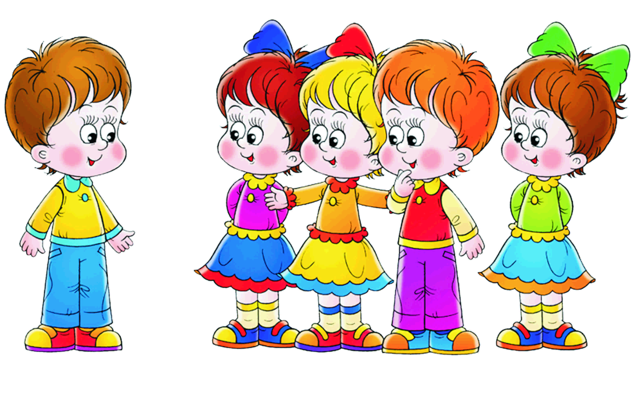

Где же наши ручки?
А вот наши ручки!
Где же наши ножки?
А вот наши ножки!
А вот это Мишин нос
Весь козюльками зарос.
А вот это глазки,
А вот это ушки,
А вот это щёчки толстые подушки,
Ну а это что? Живот!
А вот это Мишин рот!
Покажи-ка язычок,
Пощекочу тебе бочок.
Ротик мой умеет кушать,
Нос дышать, а ушки слушать,
Глазоньки моргать- моргать,
Ручки – всё хватать-хватать.
Стенка, стенка (касаться поочерёдно щёчек)
Потолок (лобик)
Два окошка (глазки)
Дверь (ротик)
ЗЗЗЗвонок (жмём на носик)

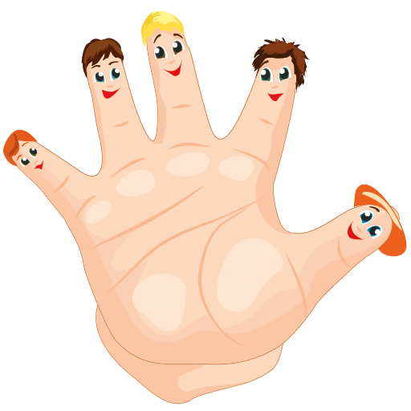
Умываемся весело

Зайка
Зайка начал умываться -
Видно, в гости он собрался.
Вымыл ротик,
Вымыл носик,
Вымыл ухо –
Вот и сухо.

Умываемся
Ай, лады, лады,
Не боимся мы воды,
Чисто умываемся,
Детке улыбаемся.

Водичка, водичка
Водичка, водичка,
Умой моё личико,
Чтобы глазоньки блестели,
Чтобы щёчки краснели,
Чтоб смеялся роток,
Чтоб кусался зубок!

Прилетели птички
Прилетели птички,
Принесли водички.
Надо просыпаться,
Надо умываться,
Чтобы глазки блестели,
Чтобы щечки горели,
Чтоб смеялся роток,
Чтоб кусался зубок!

Ай, лады, лады, лады
Не боимся мы воды,
Чисто умываемся,
Маме улыбаемся.
Знаем, знаем, да-да-да
Где ты прячешься, вода!
Выходи, водица,
Мы пришли умыться!
Лейся на ладошку
По-нем-ножку.
Лейся, лейся, лейся
По-сме-лей -
Детка умывайся веселей!

Знаем, знаем – да-да-да!
В кране прячется вода!
Выходи, водица!
Мы пришли умыться!
Лейся понемножку
Прямо на ладошку!
Будет мыло пениться
И грязь куда-то денется!
Ладушки, ладушки,
С мылом моем лапушки.
Чистые ладошки,
Вот вам хлеб и ложки.

***
Водичка-водичка,
Умой Настино личико,
Настя кушала кашку,
Испачкала мордашку.
Чтобы девочка была
Самой чистенькой всегда,

ИгроВые моменты
(для более успешного проведения игровых моментов использовать пальчиковые кукольный театр)

Киска, киска, киска, брысь!
Киска, киска, киска, брысь!
На дорожку не садись,
Наш малыш по ней пойдёт,
Через киску упадёт!..
Ладушки-ладушки!
Ладушки-ладушки!
Где были?
— У бабушки!
— Что ели?
— Кашку!
— Что пили?
— Бражку!
Кашка масленька,
Бражка сладенька,
Бабушка добренька.
Попили, поели,
Домой полетели,
На головку сели,
Ладушки запели!..
Пальчик-зайчик
Этот пальчик хочет спать,
Этот пальчик лег в кровать,
Этот пальчик прикорнул,
Этот пальчик уж уснул!
А последний – пятый пальчик
Шустро прыгает, как зайчик.
Мы сейчас его уложим
И уснем с тобою тоже!
Идет коза рогатая
Идет коза рогатая,
Идет коза бодатая,
За малыми ребятами.
Ножками - топ-топ!
Глазками – хлоп-хлоп!
Кто каши не ест,
Кто молока не пьет,
Того забодает, забодает!

Вот приходит мышка в гости,
Нацепила бант на хвостик.
Динь, динь, донна, донна,
А сегодня (имя ребенка) дома?
Пальцами пробежаться по руке ребенка вверх до мочки уха
и потянуть за нее («позвонить»)
***
Смотрит солнышко в окошко,
Светит в нашу комнату.
Мы захлопаем в ладошки -
Очень рады солнышку.

***
Сидели два медведя
На тоненьком суку
Один взбевал сметану (взбиваем),
Другой молол муку (молем)
Раз ку-ку, два ку-ку
Оба шлепнулись в муку.
Рот в муке (показать ротик), нос в муке (показать носик)
Ухо в кислом молоке. (показать ушки)

***
Солнышко, солнце,
Выгляни в оконце,
Посвети немножко,
Дам тебе горошка!
***

Дождик, дождик, веселей!
Капай, капай, не жалей!
Только нас не замочи!
Зря в окошко не стучи -
Брызни в поле лучше:
***

Как на Солнышка именины
Испекли пирог из глины
Вот такой ширины!
Вот такой вышины!
Кто там маленький живет,
Утром рано он встает,
Молочко из блюдца пьет,
Любит пеночки лизать,
Любит хвостиком махать,
Лапкой умывается.
Как он называется?

Раз, два три четыре пять!
Будем пальчики считать -
Крепкие, дружные,
Все такие нужные.
На другой руке пять:
Раз, два, три, четыре пять!
Пальчики быстрые, хоть не очень чистые!
Много пальчикам хлопот:
То играют в ладушки,
То зачем-то лезут в рот,
Книжки рвут у бабушки…
Переделав все дела,
Тянут скатерть со стола.
Лезут в соль и в компот,
А потом наоборот.
Пальчики дружные, все такие нужные!
Этот пальчик хочет спать,
Этот пальчик — прыг в кровать,
Этот пальчик уж вздремнул,
Этот пальчик уж уснул.
Этот крепко, крепко спит,
И тебе он спать велит.

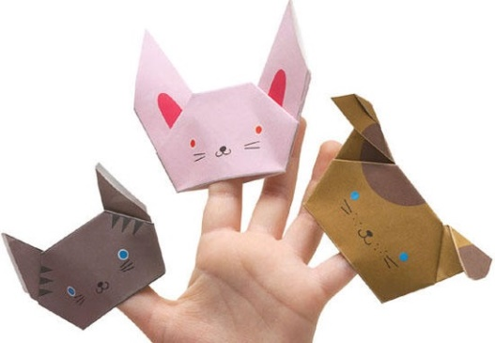

Засыпалочки
Ходит Сказка по домам,
По высоким теремам,
Жди ее, глаза закрой.
Спи, глазок, Спи, другой
Сказка добрая придет,
Сердце доброе найдет,
Жди ее, глаза закрой
Спи, глазок,
Спи, другой.

Баю,бай, байки,
Прилетели чайки,
Стали крыльями махать,
Наших деток усыплять.
Баю, баю, баюшок,
Кладу Раю на пушок,
На пуховую кровать,
Будет Рая крепко спать.
Ночь пришла, темноту принесла,
Задремал петушок,
Уже поздно сынок,
Ложись на бочек,
Баю-бай, засыпай.
Ай качи, качи ,качи.
Петушок не кричи.
А приди к нам ночевать,
Нашу Сашеньку качать.
Петя – петушок качал,
Сашу убаюкивал.
Ходит сон по хате
В сереньком халате,
А сониха под окном
В сарафане голубом.
Ходят вместе они,
А ты доченька усни.

